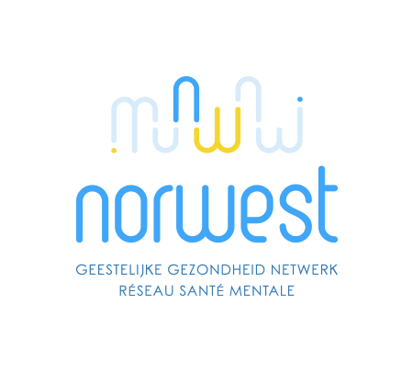

Procès-verbal du conseil d’administration du 22/09/2020

- Présentations des nouveaux membres du conseil
- Approbation des PV du 01/09 et du 08/09 (en annexe)
- Election du. de. La vice-président du bureau
- Appels à projets : COCOF – SSM et Mobilité (en annexe – à valider par le CA et renvoyer pour Mercredi soir et COCOM – lieux de lien (appel à projet en attente)
- Note Mission des Antennes
- Divers
.

Présents : invité*
Osselaer, Niels GF 3 - Club Norwest
Radisson, Maxime SSM Champs de la Couronne
Gomes Oriane GF 2 – SPAD Prisme
Laurence Saint-Viteux* Représentant des usagers
Detaille, Sylvie* Coordinatrice Réseau Norwest
Diakiese Francine * Secrétaire pour le Réseau Norwest
Laurence Corbiau Coordinatrice au Norois-porteur du réseau

Excusés ou absents:
Kornreich, Charles GF 4 - CHU Brugmann
Moussa Hassane* PFCSM
Van Ertvelde, Jan
Vandenbussche Miche
Degand, Olivier GF Proches – Interface
Rogiers Anne GF 4 - CHU Brugmann
Martine Vermeylen, GF 1 - l'Uppsy,
Lilas Sakai GF 5 des IHP Entre Autres
Fleischman, Benoit Clinique Sans Souci ASBL

- Présentations des nouveaux membres du conseil
Nous accueillons les nouveaux membres du conseil d’administration du réseau Norwest ainsi que la coordinatrice du Norois Laurence Corbiau et la représentante des usagers Laurence Saint-Viteux en tant qu’invitée puisque l’élection n’a pas pu avoir lieu avant l’assemblée générale.

- Approbation des PV du 01/09 et du 08/09 (en annexe)
Les PV sont approuvés

- Election du. de. La vice-président du bureau
Faute de temps, ce point sera abordé au prochain CA

- Appels à projets : COCOF – SSM et Mobilité (en annexe – à valider par le CA et renvoyer pour Mercredi soir et COCOM – lieux de lien (appel à projet en attente

  - COCOF – SSM et Mobilité

La date du dépôt de dossier pour l’appel à projets COCOF- SSM et Mobilité a été annoncée au 23/09/2020.

Nous étions sensés réutiliser le dossier que nous avions déposé au mois de mai dans le cadre du projet Covid. Cependant, Martin Cauchie nous informe qu’un autre dossier doit être rendu.

Petit rappel : pour cet appel à projet, nous avons initialement demandé 4,5 équivalents temps pleins dont :

- 2,5 ETP pour le soutien de la mobilité (dont 0.5 pour les suivis d’urgence/première ligne à Primavera)
- 2 ETP, soit 0.5 ETP pour la mise en place d’ateliers décentralisés et à visée thérapeutique au départ des SSM membres du Norwest.

Dans le cadre de ce nouvel appel à projet, au vu des financements bien plus importants que ceux du mois de juin (800000), nous allons demander un ETP en plus pour la mobilité.

- Présentation projet relance et budget

Sylvie nous présente de manière globale les budgets prévisionnels demandés pour 6 et 12 mois à venir (voir annexe). Le budget est approuvé à l’unanimité par le CA.

Soulignons que Le Coin de Cerises voudrait avoir du matériel en plus. Et Primavera souhaiterait renforcer les consultations en premières lignes.

Par ailleurs, tous ces futurs engagements suscitent plusieurs interrogations entre autres :

À qui reviendrait la coordination de ces équivalents temps pleins ? Laurence Corbiau et Sylvie Detaille assurent déjà l’entièreté de leurs taches sur un mi-temps seulement. Le mieux serait de peut-être demander un ½ temps administratif auprès de la COCOM pour assurer cette coordination.

Pour conclure, le CA a validé ce projet et Sylvie se charge de l’envoyer à Martin Cauchie dans les délais.

Notons également que le conseil d’administration approuve l’idée de passer de COCOF à COCOM. Néanmoins, il est important de signaler que le réseau encourt un risque : budget non garanti pour l’année 2022.

  - COCOM – lieux de lien (appel à projet en attente)

Nous sommes encore dans l’attente de la sortie de cet appel à projet. Pour ce projet, nous pensons demander 4 équivalents temps pleins répartis comme suit :

- 1 temps plein pour la coordination interne du club
- 1 temps plein pour la coordination externe
- ½ ETP pair-aidance

Le CA souhaite relire le dossier par mail plutôt que de se réunir une nouvelle fois étant donné les agendas chargés de chacun.

NOTE : Le Coin de Cerises voudrait créer un lieu de lien à Neder-over-Heembeek, et demande le soutien auprès du réseau Norwest.

Pour information, le Coin de Cerises se situe dans un secteur où l’aide sociale est quasi-inexistante.

Niels trouve le projet très intéressant car un lieu de lien comme le club Norwest devrait être présent sur tout le territoire bruxellois.

Niels prendra contact avec Caroline Cephale afin de lui proposer son aide en cas de besoin et Sylvie lui enverra un mail confirmant le soutien du réseau envers l’initiative de lieu de liens sur NOH.

- Note Mission des Antennes
Les antennes ont travaillé à l’élaboration d’une note commune, sur base de la première note écrite en décembre 2019, décrivant les missions des antennes 107 en vue de la présenter au cabinet du ministre Maron. Sylvie Detaille procède à la lecture du document (cfr annexe) et celui-ci est validé par le conseil d’administration.

- Divers
Oriane Gomes propose d’alterner les conseils d’administration en présentiel et en vidéoconférence. La proposition est retenue.

F. D.

